- Crear un archivo de texto en vuestro directorio personal, en una máquina virtual con Ubuntu de nombre yyy_MV (donde yyy son las tres iniciales de vuestro nombre).
En el archivo de incluirse el texto “primer archivo de texto” y el archivo debe guardarse como yyy.odt (donde yyy son las tres iniciales de vuestro nombre).
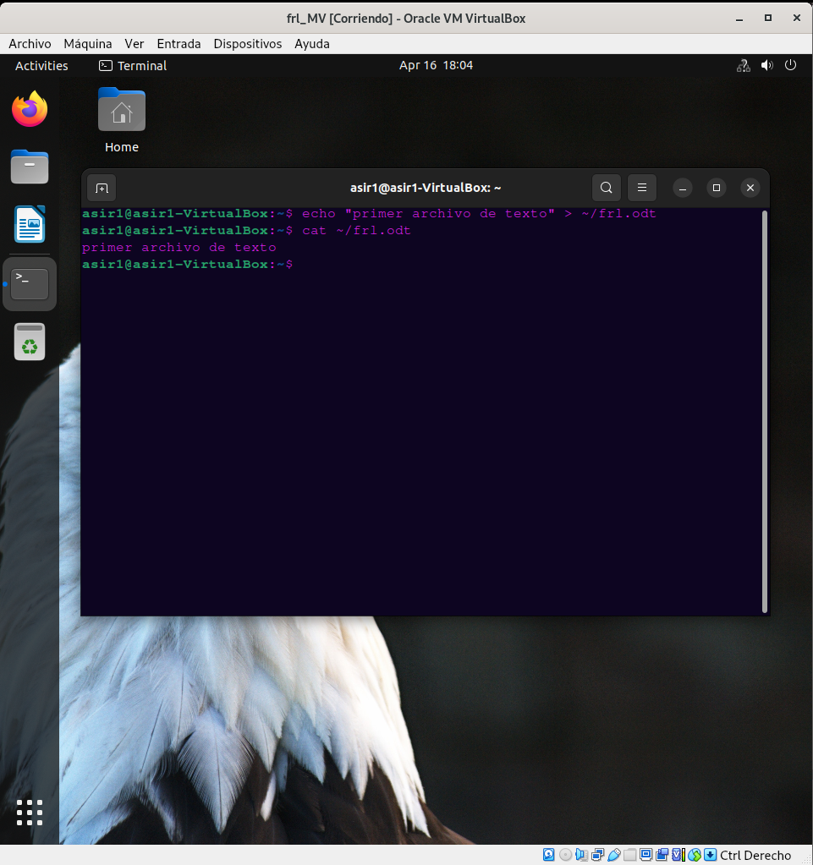
- Crear una clonación de esta máquina virtual utilizando Clonezilla. Llamarla yyy_clonacion (donde yyy son las tres iniciales de vuestro nombre)

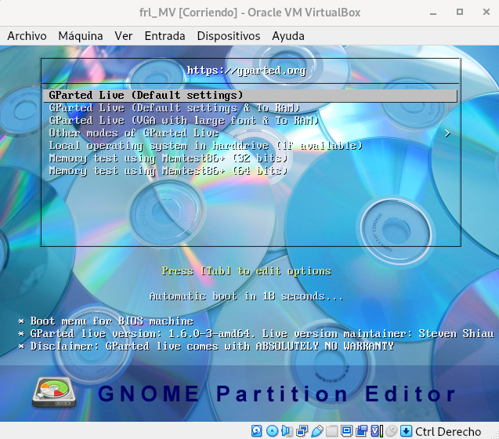

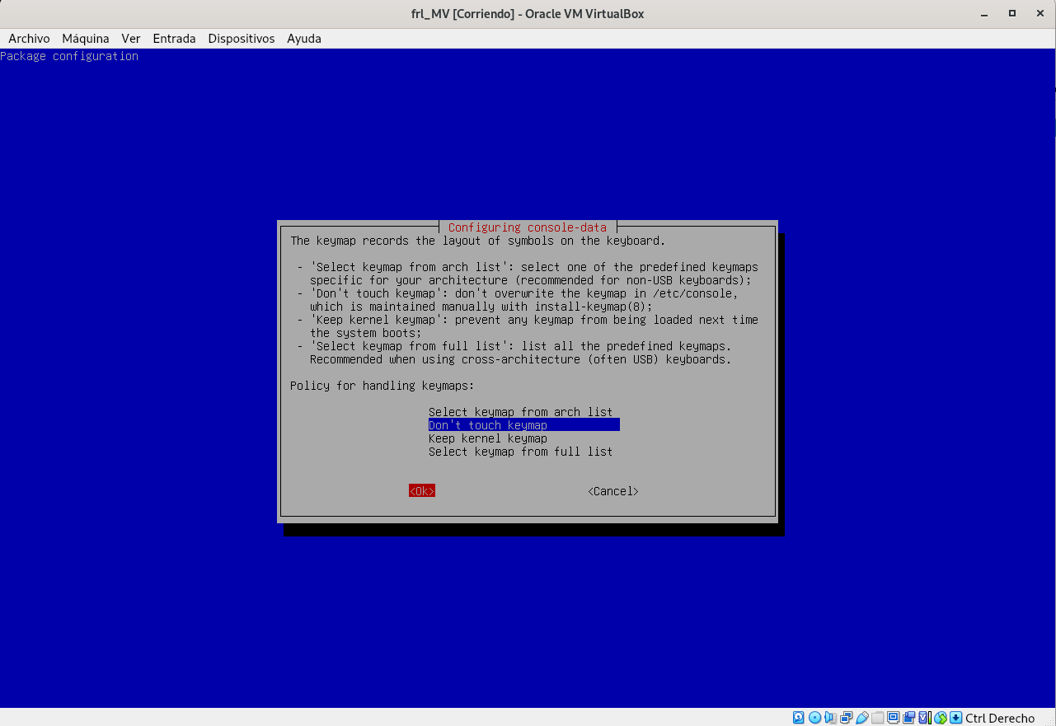

Idioma el 25, siguiente opción el 0.
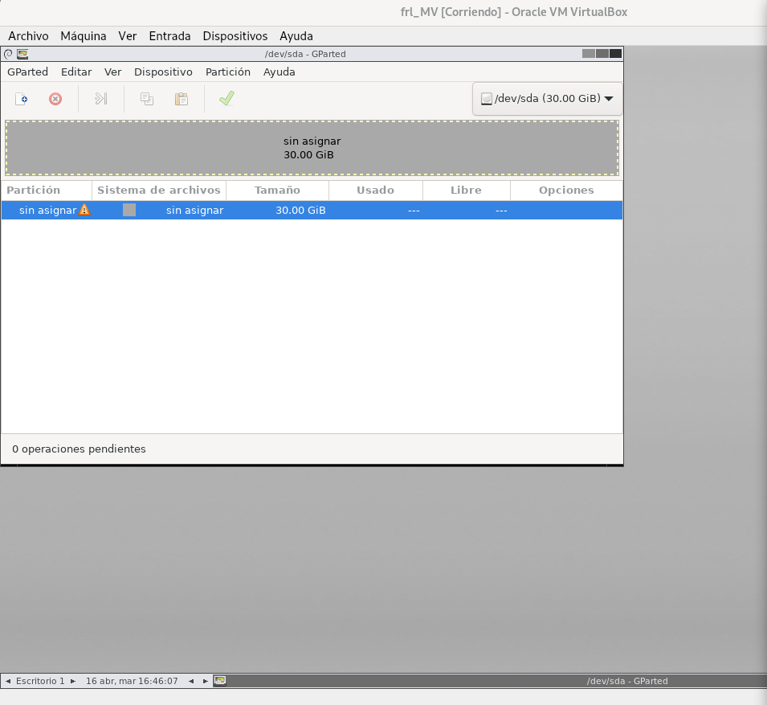
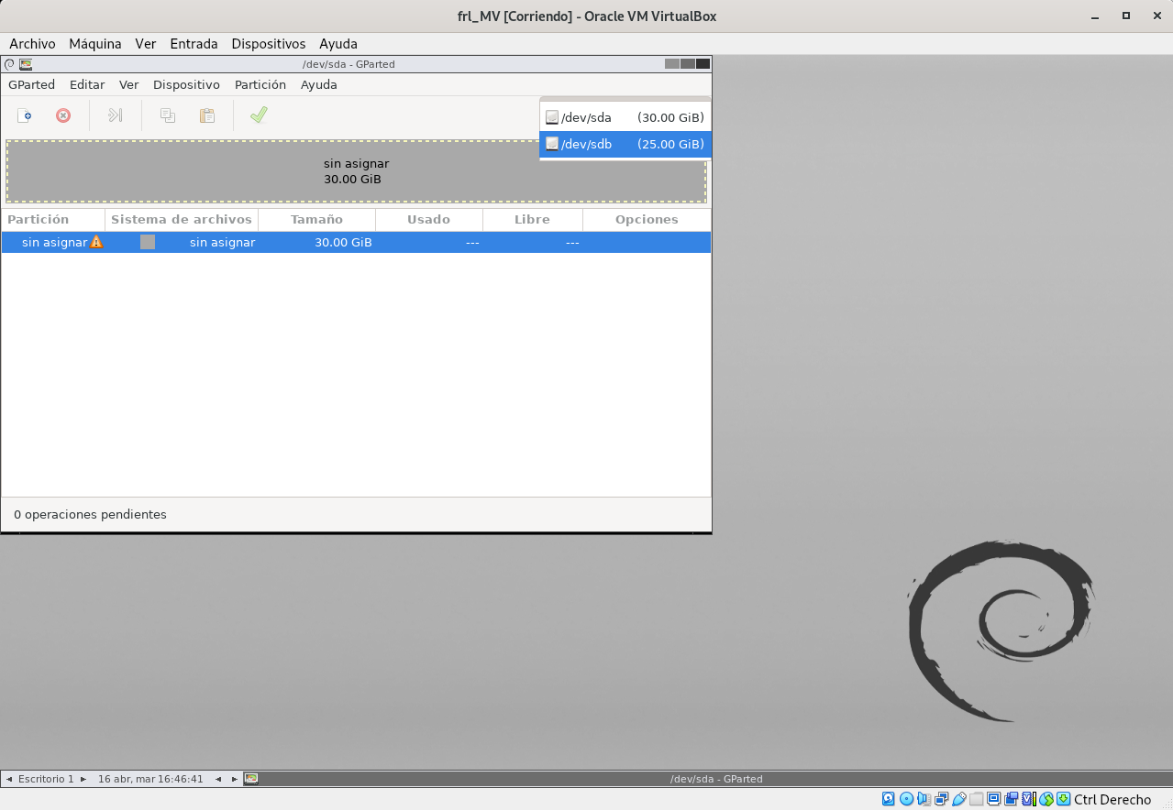
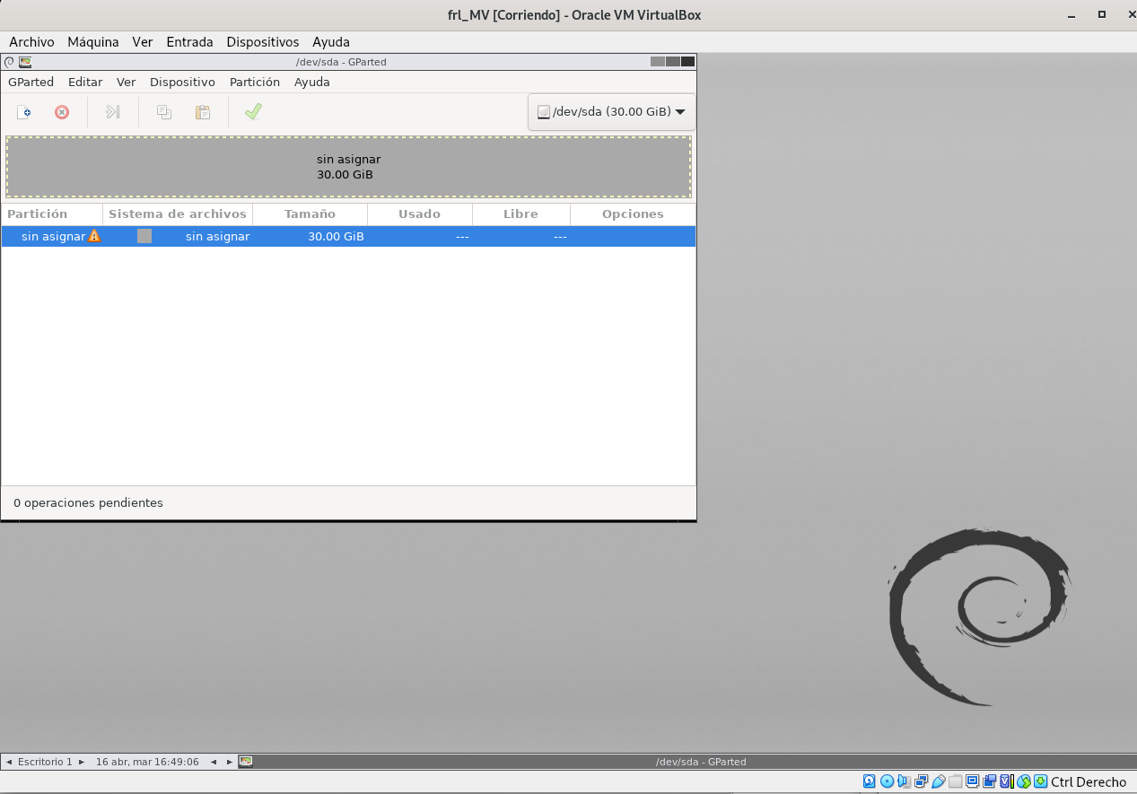
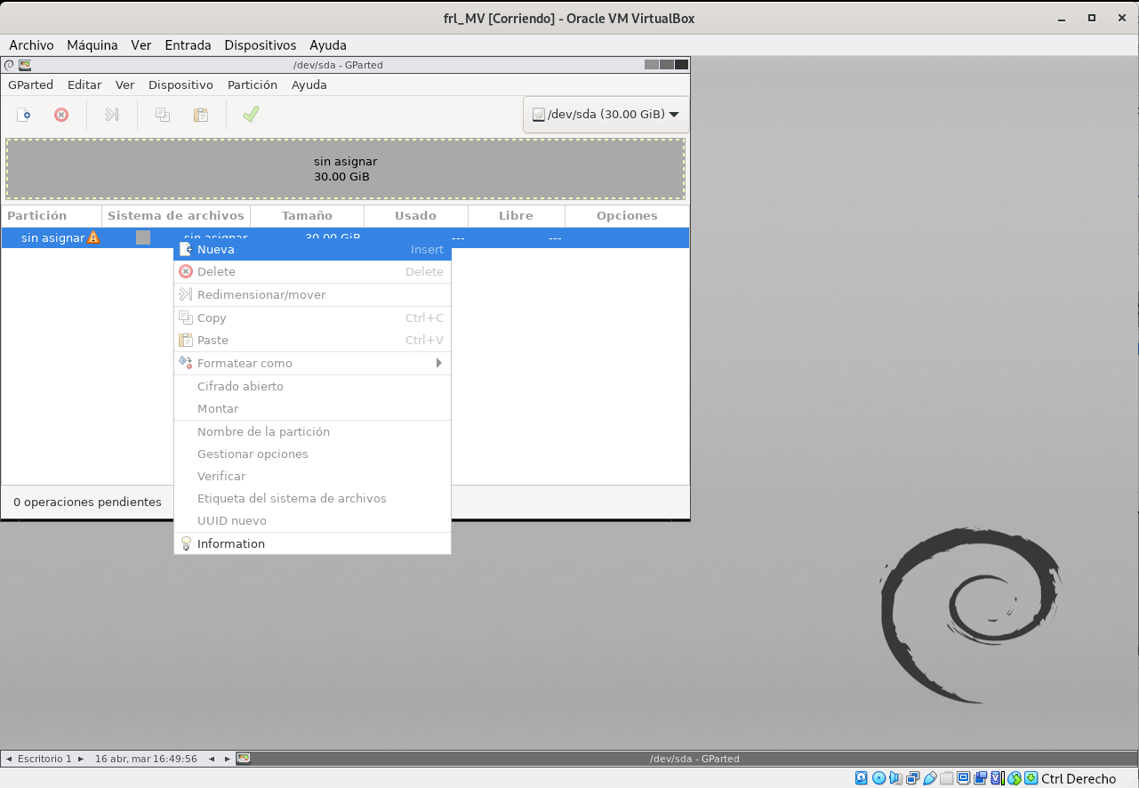
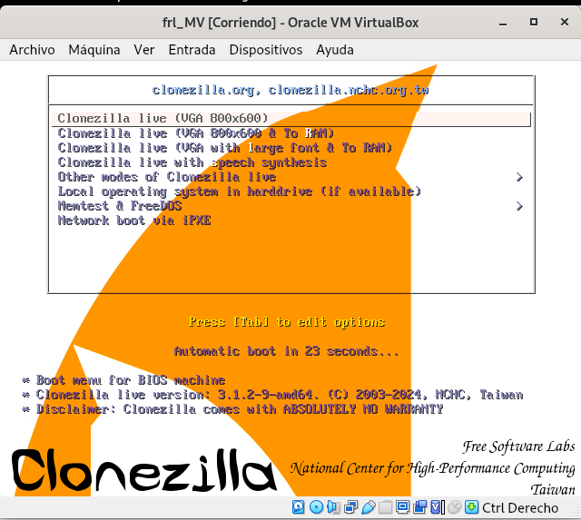

- Abre la máquina virtual y crea otro archivo de texto llamado yyy2.odt (donde yyy son las tres iniciales de vuestro nombre). El archivo debe contener el texto “segundo archivo de texto”. Se guardará en vuestro directorio personal.
- Restaura con Clonezilla la imagen clonada, sobre la máquina yyy_MV.
- Verifica el sistema después de restaurar la clonación. Mira qué archivos de texto aparecen en vuestro directorio personal.
Además de las capturas con los resultados finales, realizar todas las capturas de pantalla necesarias para demostrar los pasos seguidos.
Adjuntar las capturas a este odt y subir el pdf a la actividad.
*********************************

